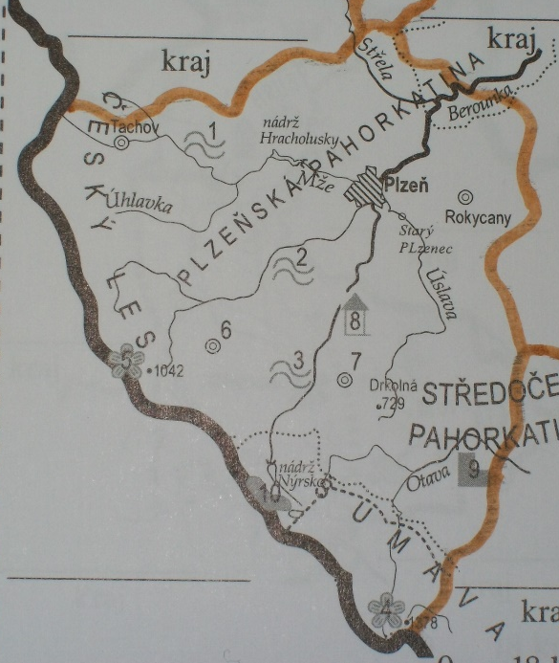
PLZEŇSKÝ KRAJ

Krajské město: Plzeň
MPR (radnice, chrám sv. Bartoloměje, Velká synagoga)
univerzity, Pivovarské muzeum (nejstarší na světě)
ZOO, Botanická zahrada, Dinopark
průmysl strojírenský (Škoda Holding), potravinářský, pivo
Povrch: Český les (Čerchov), část Šumavy, Plzeňská pahorkatina
Vodstvo: Berounka (soutok: Mže+Radbuza+Úhlava+Úslava)
vodní nádrž Hracholusky na Mži, Černé a Čertovo jezero na Šumavě
Města:
Rokycany – Vojenské muzeum na demarkační linii, hutní průmysl, výroba kol
Klatovy – tradice pěstování karafiátů, průmysl potravinářský, výroba nábytku,
barokní lékárna
Domažlice – MPR, Muzeum Chodska, každoroční Chodské slavnosti
průmysl textilní, strojírenský, pivovar (založený r.1318)
Sušice – SOLO (výroba sirek), Muzeum Šumavy
Průmysl: potravinářský, strojírenský, dřevozpracující, keramický, těžba kaolínu
Zemědělství: nenáročné obiloviny, brambory, chov skotu
Zajímavosti:
Chodsko – národopisná oblast (nářečí, kroje, keramika, dudy), povstání-Jan Sladký Kozina
Hromnické jezírko (Mrtvé jezero) – zatopená těžební jáma, pro vysoký obsah síranů zde neexistuje život
Prášily – keltský archeopark
Hrady a zámky: Rábí, Švihov, Radyně, Velhartice, Kozel, Trhanov, Kašperk,
Horšovský Týn

Tajenka: Místo v Plzni, kde se můžete seznámit se životem v pravěku.

1
2
4
5
6
7
8

3

1) Národopisná oblast v okolí Domažlic.
2) Město, kde se vyrábí sirky.
3) Jan Sladký ……
4) Řeka, která vzniká soutokem 4 řek.
5) Krajské město.
6) Město známé pěstováním karafiátů.
7) Nejvyšší hora Českého lesa.
8) Město, kde se nachází Muzeum na demarkační linii.

